**Aula 01 - Preparação do ambiente de desenvolvimento**

**1. Introdução**

**O que é JAVA?**

É uma linguagem de programação que foi criada pela Sun Microsystems no ano de 1995.

Exemplo de utilização dessa linguagem são os serviços bancários online, os vários aplicativos da Receita Federal brasileira como o programa de declaração de imposto de renda (desktop e não web).

**2. Eclipse**

Eclipse é uma IDE utilizada para desenvolvimento de soluções em JAVA. IDE é o acrônimo de **I**ntegrated **D**evelopment **E**nvironment, ou seja, um programa que usamos para codificar e criar novos programas a partir dele.

Em nosso curso vamos usar o Eclipse, portanto, vamos fazer o download aqui:

<https://www.eclipse.org/downloads/>

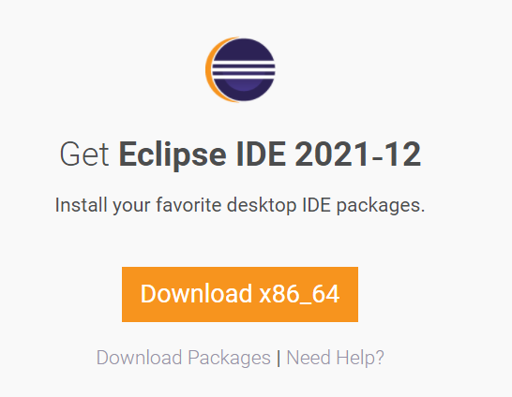

**3. Criando um projeto no Eclipse**

Criar o projeto:

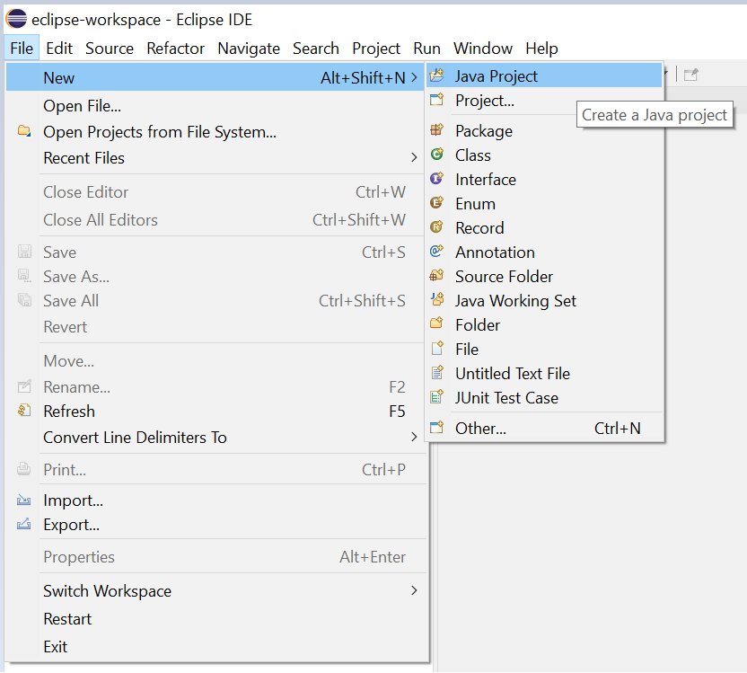

Defina o nome do projeto (ddd):

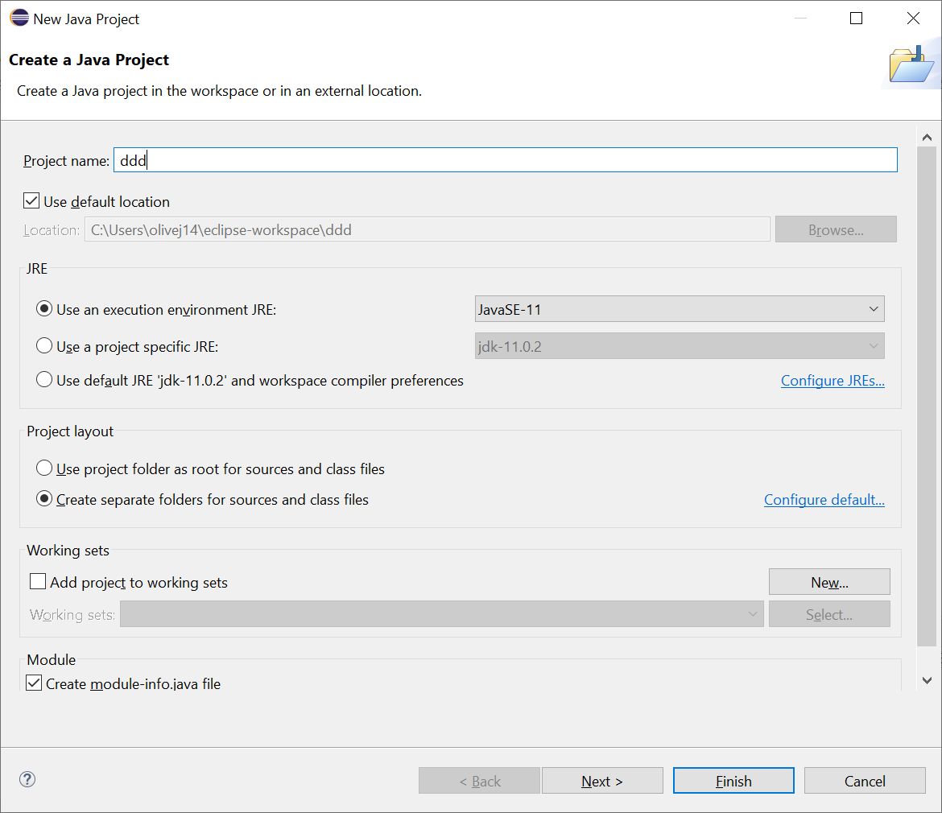

Clique em **Don’t create**

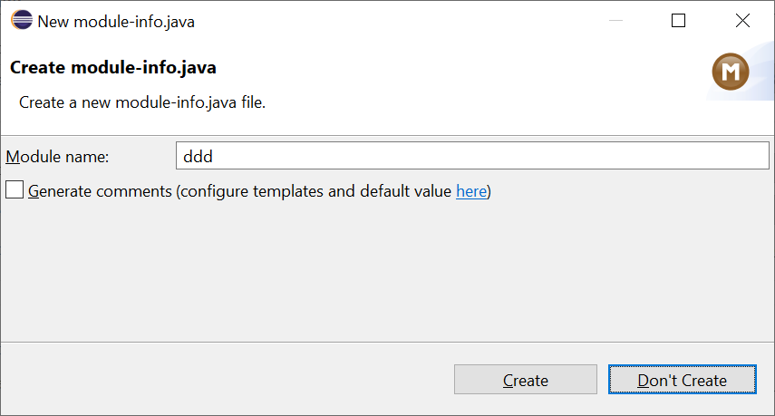

Vamos criar um package para organizar nossos desenvolvimentos:

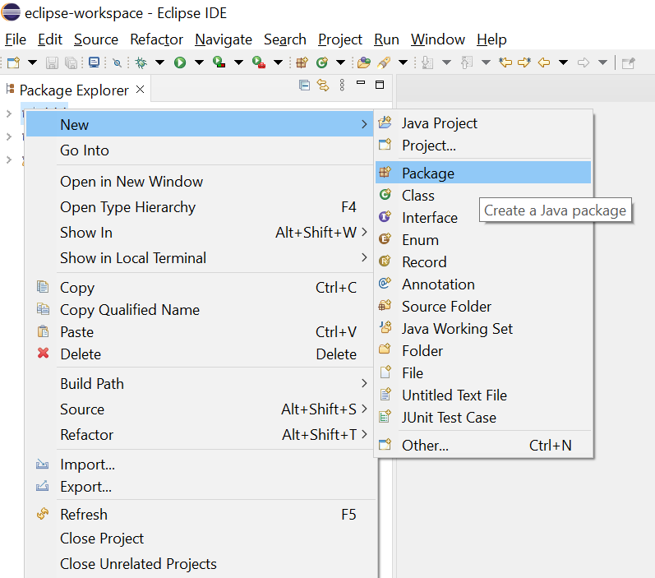

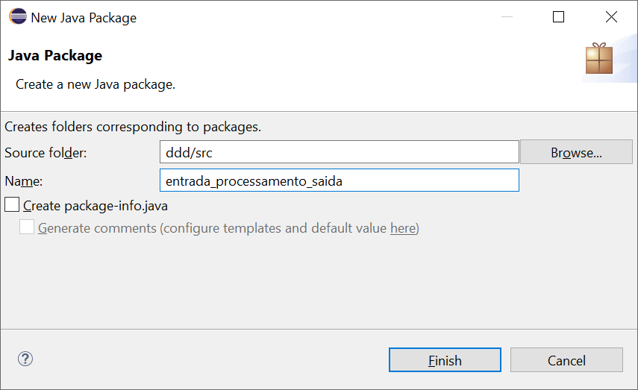

De modo que fique assim:

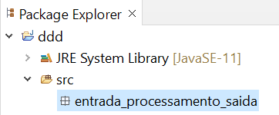

Clique com o botão direito em cima do package criado e vamos criar uma classe

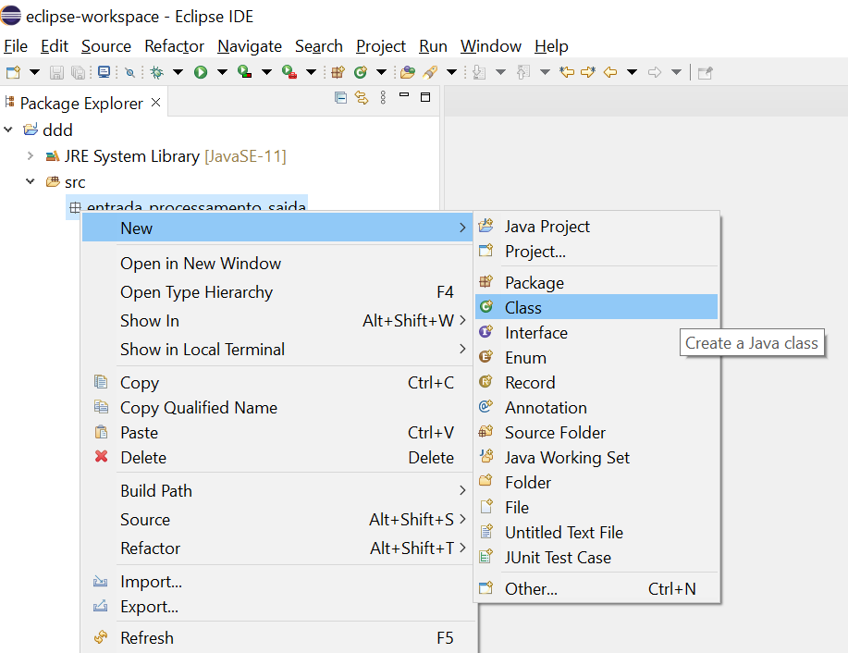

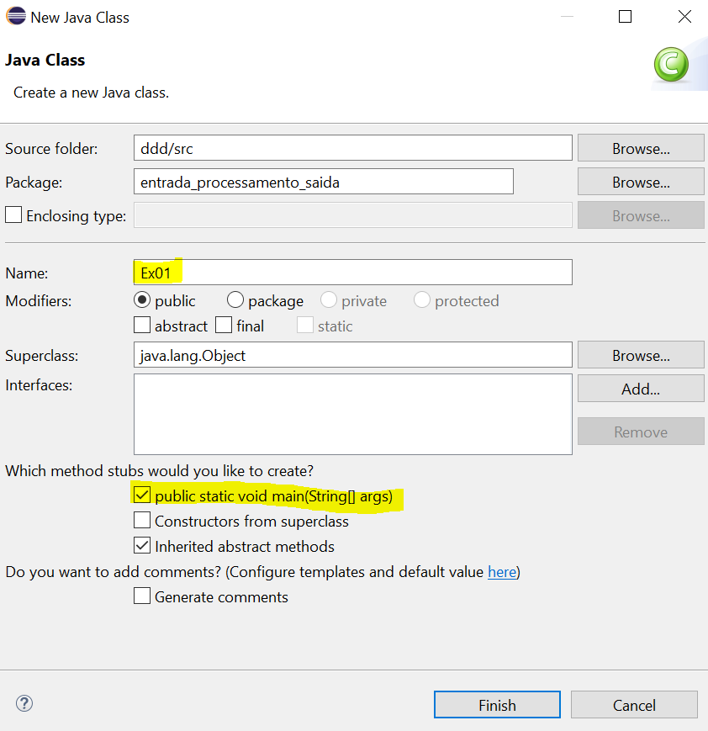

De modo que fique assim:

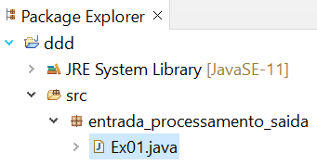

**3. Vamos testar nosso projeto**

Vamos desenvolver o seguinte programa:

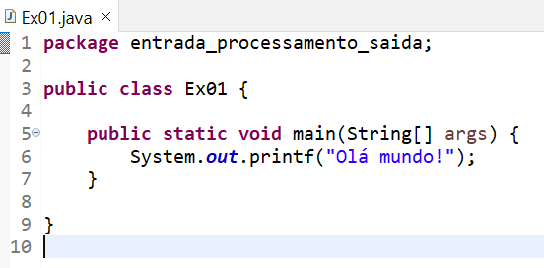

E vamos executar esse programa dessa forma:

